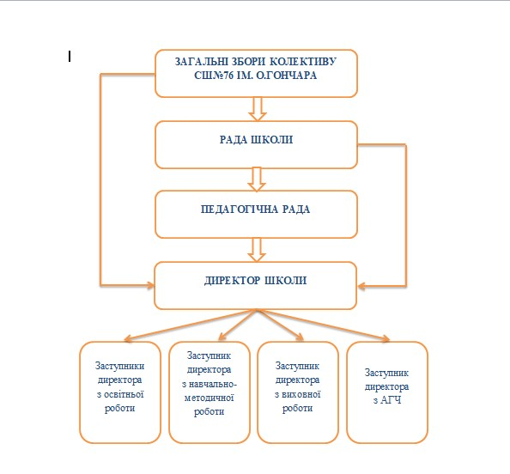

ДИРЕКТОР ШКОЛИ Акменс Л.М.

Заступник директора з НВР Роговська Л.Р.

Заступник директора з АГР Куций В.М.

Заступник директора з НВР Лісовська С.О.

Заступник директора з НВР Царик І.М.

ПЕДАГОГІЧНА РАДА

ЗАГАЛЬНІ ЗБОРИ КОЛЕКТИВУ ТСЗОШ ТМР ТО

РАДА ТРУДОВОГО КОЛЕКТИВУ